招标需求

**一、项目概况**

本项目为台州中科研学实践教育基地红船修复及公园场地精神小品设计制作安装项目，随着城市发展和生活质量提高，人们愈发关注公园等休闲场所，对公园的环境与文化氛围有了更高期望，期望在休闲时能获得更多精神享受，研学基地公园是基地文化的重要载体，不同公园有各自独特的历史、地域和主题文化。通过红船修复及设计具有公园精神的小品，能够更好地展现研学基地的文化个性，传承与弘扬当地文化。

1. **招标内容及具体要求**

**（一）招标内容**

1、对红船进行修复；

2、对公园小品进行设计制造等安装。

**（二）具体要求**

1、红船修复要求：修复标准不低于原设施标准，并经招标人认可。

2、公园小品设计要求如下：

1）设计目的：①营造文化氛围：以独特的设计元素和表现形式，传递基地的主题文化和价值观，让人们在游览中感受浓厚文化氛围，增强对公园文化的认知与认同感；②增强审美体验：运用艺术手法和创意设计，使小品具有较高的观赏性和艺术性，为公园增添美感与亮点，满足人们的审美需求，成为人们拍照打卡的对象，提升公园的美誉度；③满足功能需求：小品设计需兼顾实用性，与红船精神相互应的精神小品、体现以红色文化的设计理念，提升人们在公园红色文化的识别度；④促进交流互动：设计一些具有互动性的小品，如雕塑可触摸、装置艺术可参与等，鼓励人们参与其中，增进研学人员之间以与公园之间的互动交流，使公园更具活力和文化氛围；

2）规格与材质

①与红船相对，尺寸大约为长度8-9米，高度2.5-2.8米，宽度约为1米左右，实际比例要与场地相协调。

②材质要求：

户外精神小品在材质选择上需要综合考虑耐用性、安全性、美观性等诸多因素。

在耐用性方面，因为要经受风吹日晒雨淋等各种自然环境的考验，所以最好选择坚固、耐腐蚀的材料。像不锈钢，它强度高，不易生锈和变形，很适合制作雕塑类小品；石材（如花岗岩、大理石）质地坚硬，耐磨性和抗风化能力强，用于制作雕像或者景观墙等小品可以长期保持形状和外观。

从安全性角度考虑，材质要无毒无害，避免使用可能会对人体造成伤害的材料。如果是有互动功能的小品，材料边角要圆润光滑，例如木质材料要经过精细打磨，避免木刺伤人。

对于美观性，材质的质感、色彩要与周围环境相协调。比如在自然风格的公园中，使用木材、天然石材等材料可以更好地融入环境；在现代风格的空间中，金属、玻璃等有光泽感的材料或许更合适。同时，一些材料可以通过涂装等方式来增添色彩和装饰性，像防腐木可以通过刷漆来改变颜色。

在成本方面，要根据预算合理选择。像混凝土材质成本相对较低，在塑造大型的户外小品（如大型景观构件）时比较经济实惠；而一些稀有石材或者特殊合金材料成本较高，要谨慎选用。

**三、部分原貌图（具体以实际踏勘为准）**

红船现场图：

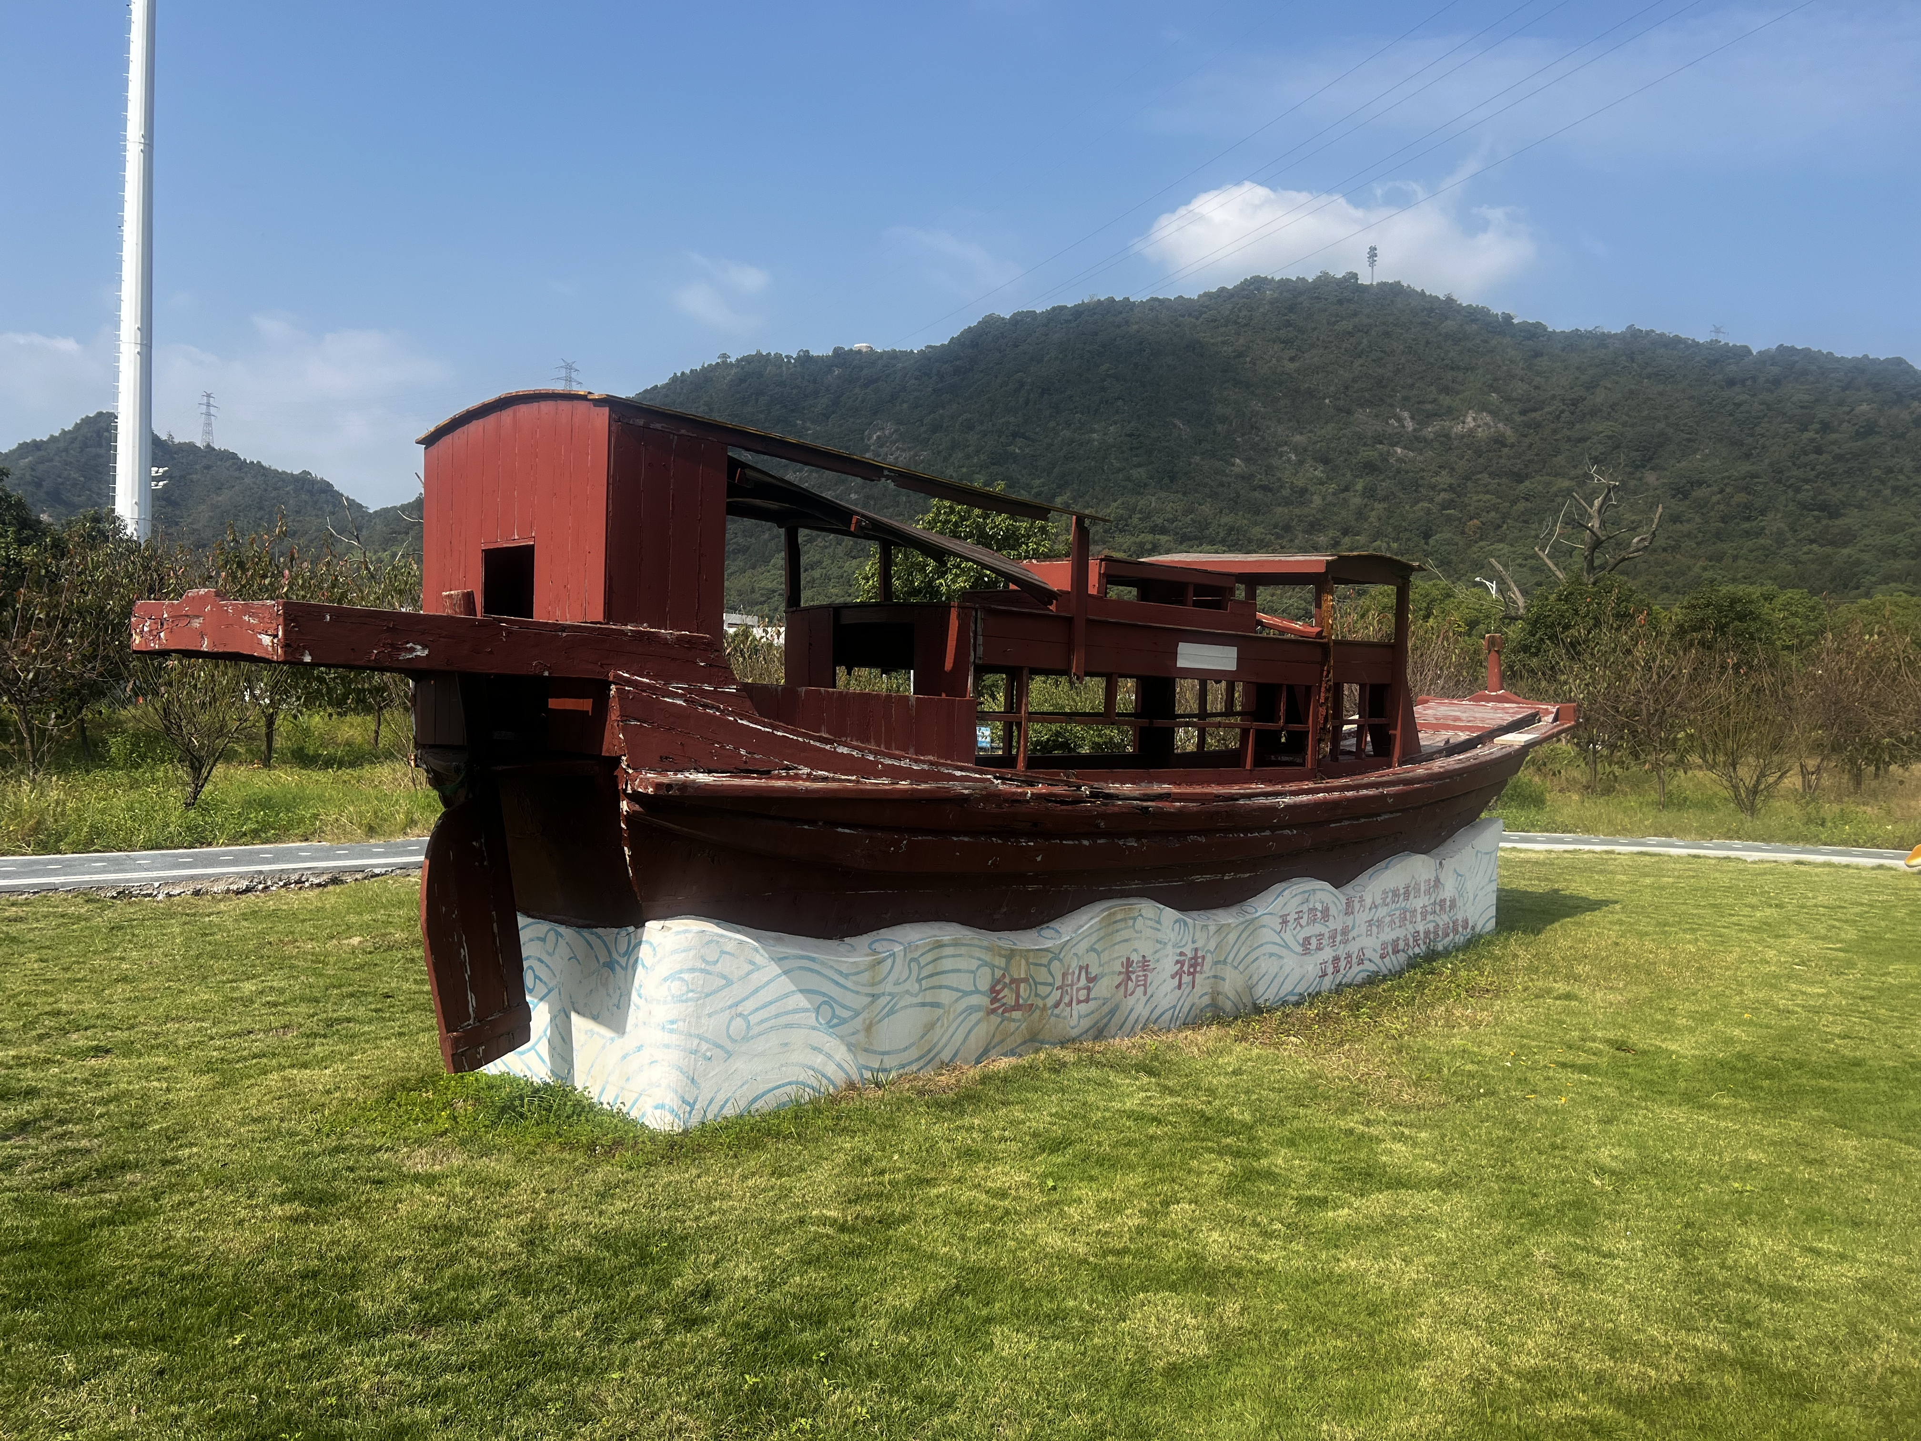

公园小品设计场地图：

